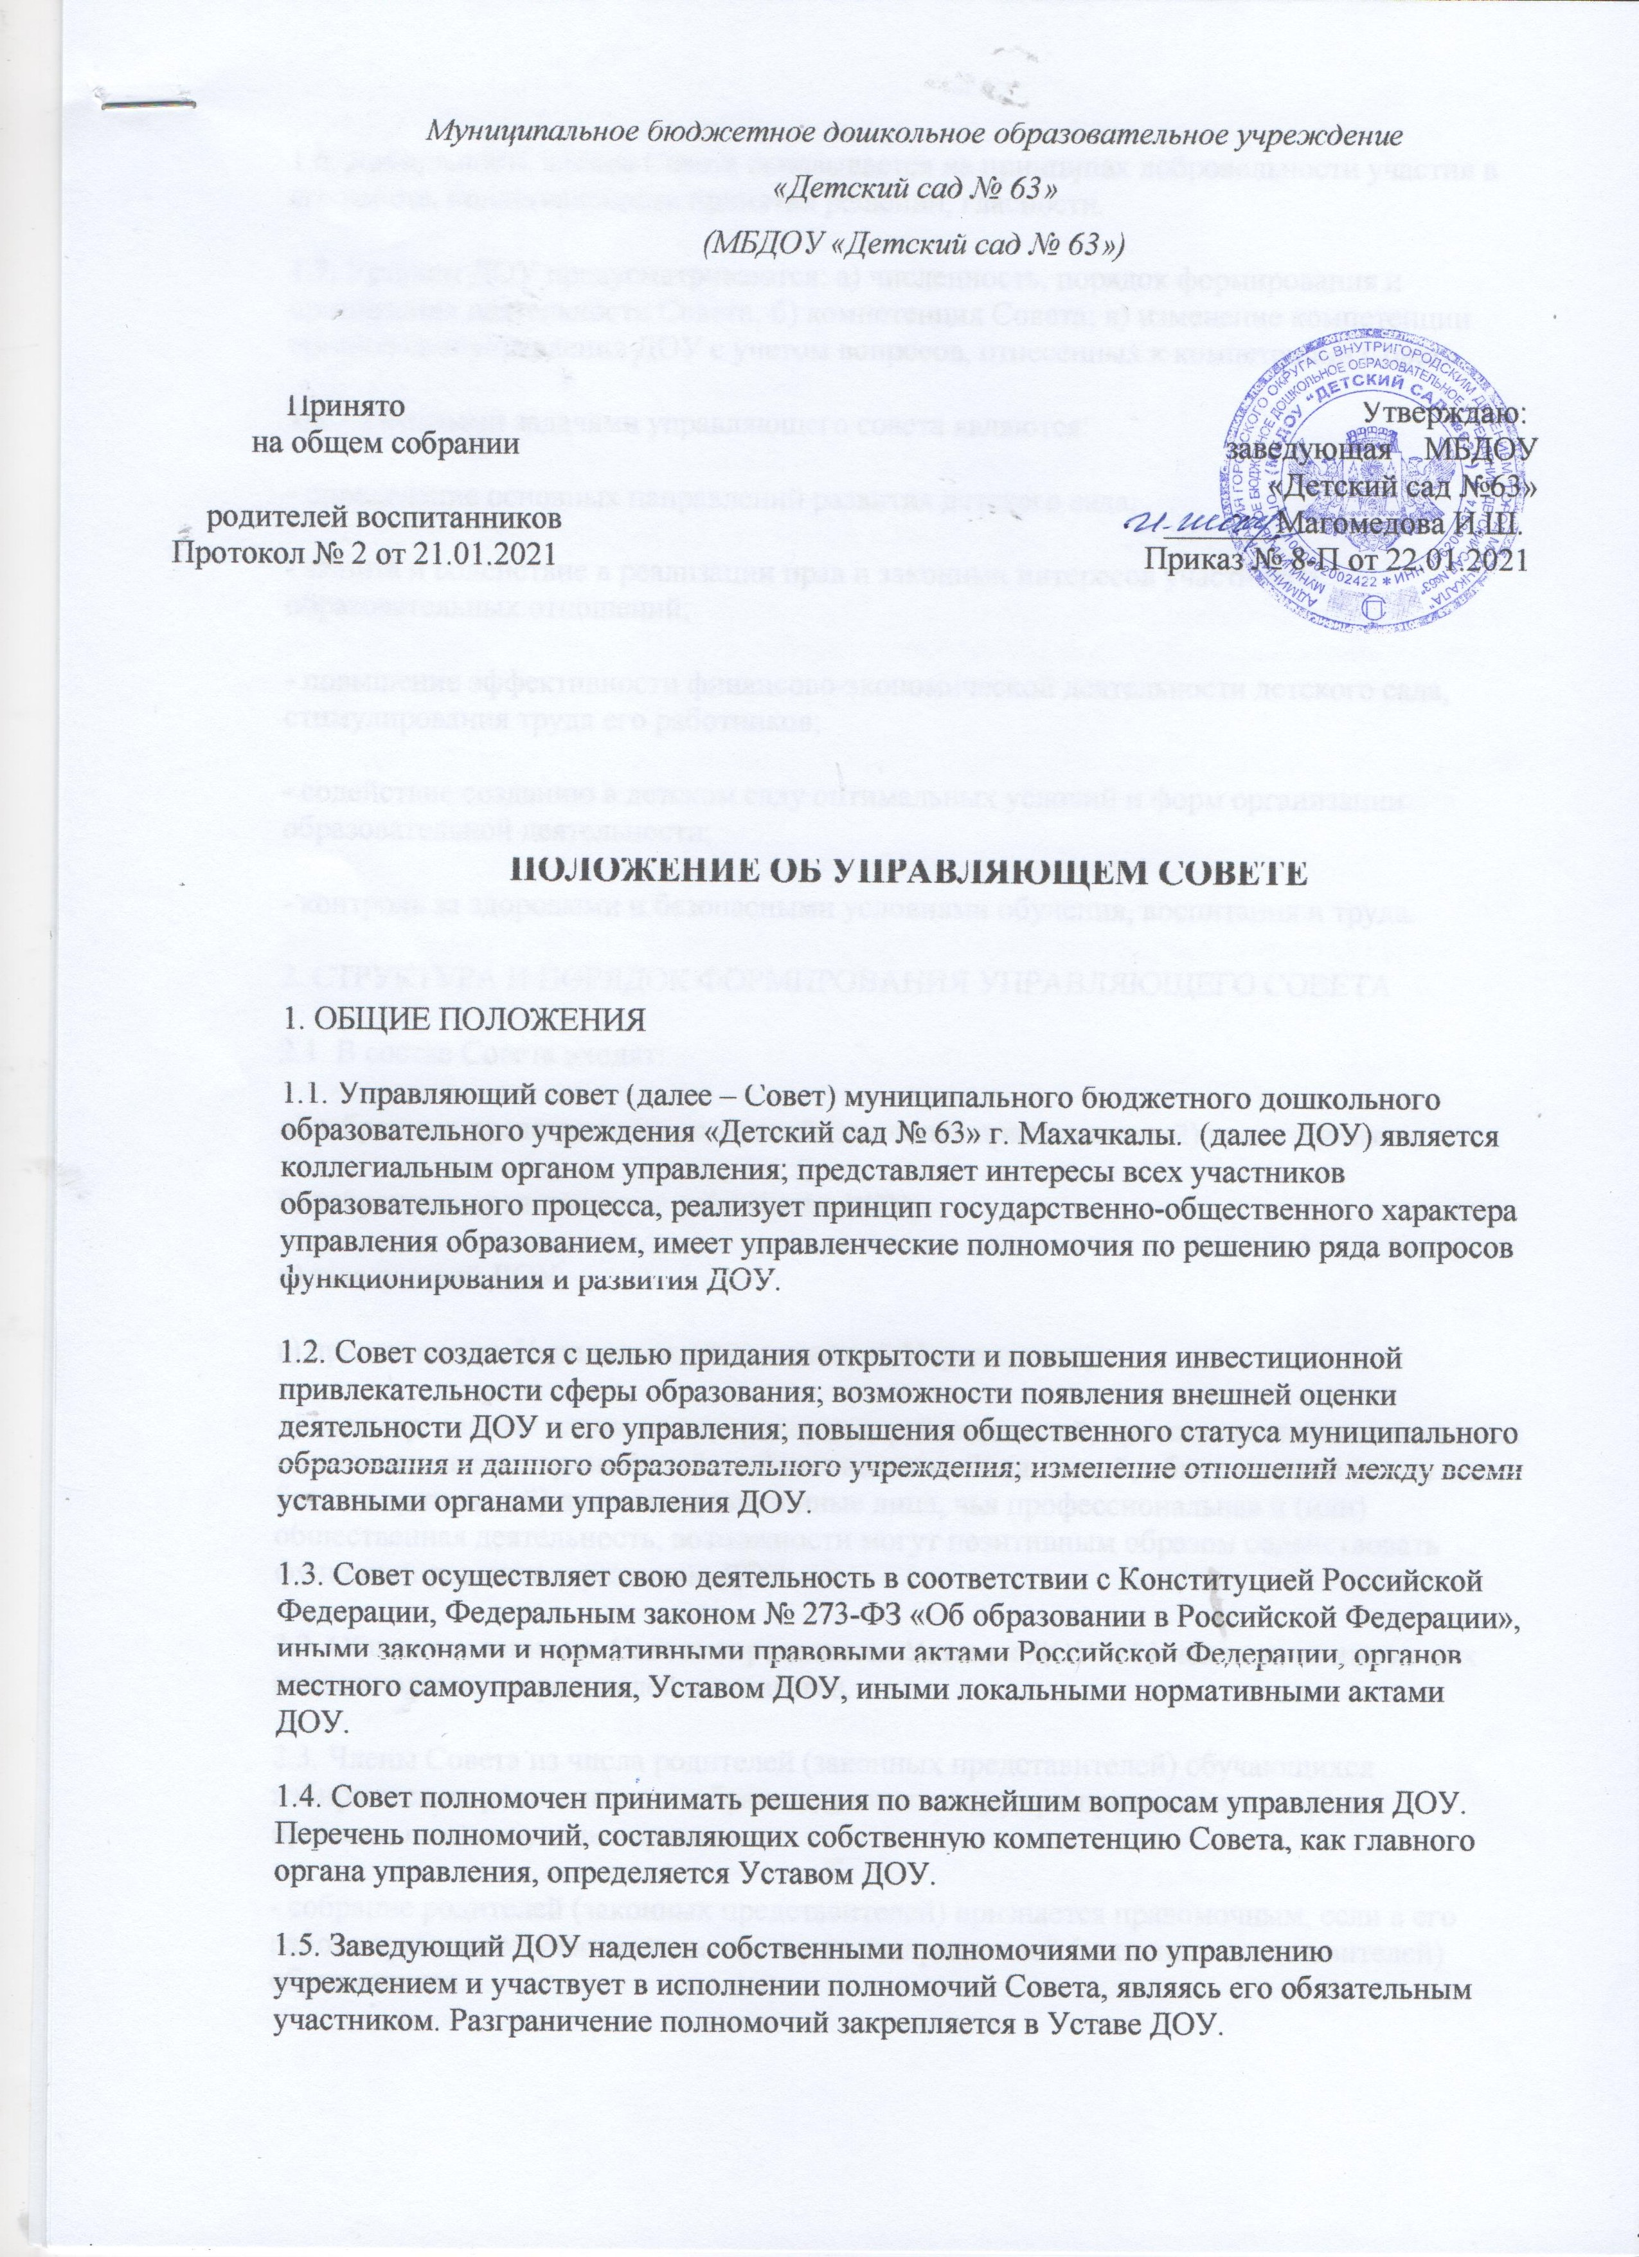

1.6. Деятельность членов Совета основывается на принципах добровольности участия в его работе, коллегиальности принятия решений, гласности.
1.7. Уставом ДОУ предусматриваются: а) численность, порядок формирования и организация деятельности Совета; б) компетенция Совета; в) изменение компетенции органов самоуправления ДОУ с учетом вопросов, отнесенных к компетенции Совета.
1.8. Основными задачами управляющего совета являются:
- определение основных направлений развития детского сада;
- защита и содействие в реализации прав и законных интересов участников образовательных отношений;
- повышение эффективности финансово-экономической деятельности детского сада, стимулирования труда его работников;
- содействие созданию в детском саду оптимальных условий и форм организации образовательной деятельности;
- контроль за здоровыми и безопасными условиями обучения, воспитания и труда.
2. СТРУКТУРА И ПОРЯДОК ФОРМИРОВАНИЯ УПРАВЛЯЮЩЕГО СОВЕТА
2.1. В состав Совета входят:
а) избранные представители родителей (законных представителей) воспитанников;
б) избранные представители работников ДОУ;
в) заведующий ДОУ;
г) представитель Учредителя, утверждаемый Учредителем;
д) кооптированные члены из числа местных работодателей, представителей коммерческих и некоммерческих организаций и общественных объединений, общественной (в том числе благотворительной) деятельностью и иные лица, чья профессиональная и (или) общественная деятельность, возможности могут позитивным образом содействовать функционированию и развитию ДОУ
2.2. Общая численность Совета определяется Уставом ДОУ - 11 человек, из них из них равное количество родителей и педагогов.
2.3. Члены Совета из числа родителей (законных представителей) обучающихся избираются на родительском собрании детского сада, при проведении которого применяются следующие правила:
- собрание родителей (законных представителей) признается правомочным, если в его работе принимают участие не менее половины родителей (законных представителей) обучающихся.

- предложения по кандидатурам членов Совета могут быть внесены присутствующими родителями (законными представителями) обучающихся, заведующим ДОУ;
- каждая семья при голосовании имеет один голос;
- решения собрания родителей (законных представителей) обучающихся принимаются голосованием, не менее 2/3 от числа присутствующих законных представителей и оформляются протоколом, подписываемым председателем и секретарем собрания родителей (законных представителей).
2.4. Члены Совета из числа работников Детского сада избираются на общем собрании работников детского сада, при проведении которого применяются правила, аналогичные предусмотренным пунктом 2.3. настоящего Положения.
2.5. Члены Совета избираются сроком на 2 года. Процедура выборов (переизбрания) для каждой категории членов Совета определяется соответствующим собранием на основе Положения о порядке выборов членов управляющего совета ДОУ.
2.6. Совет считается сформированным и приступает к осуществлению своих полномочий с момента избрания (назначения) не менее двух третей от общей численности членов Совета, определенной Уставом ДОУ.
2.7. Общая численность Совета- 11 человек, заведующий детским садом в обязательном порядке входит в состав Управляющего Совета. Учредитель вправе направить своего представителя, кооптированным членом Совета.
2.8. В случае выбытия избранного члена управляющего совета до истечения срока его полномочий, в месячный срок должен быть избран новый член управляющего совета.
2.9. Управляющий совет возглавляет председатель, избираемый на 2 года членами управляющего совета из их числа простым большинством голосов присутствующих на заседании членов управляющего совета.
2.10. Управляющий совет вправе в любое время переизбрать своего председателя простым большинством голосов от общего числа членов управляющего совета.
2.11. Для ведения текущих дел члены управляющего совета выбирают из своего состава секретаря управляющего совета, который обеспечивает ведение протоколов заседаний управляющего совета.
3.РЕГИСТРАЦИЯ И УТВЕРЖДЕНИЕ СОСТАВА УПРАВЛЯЮЩЕГО СОВЕТА
3.1. Состав управляющего совета утверждается приказом заведующего детским садом.
4. КООПТАЦИЯ ЧЛЕНОВ УПРАВЛЯЮЩЕГО СОВЕТА
4.1. Кооптация (введение в состав Совета новых членов без проведения дополнительных выборов) осуществляется действующим Советом путем принятия постановления на заседании Совета. Постановление о кооптации действительно в течение срока работы Совета, принявшего постановление.
4.2. Процедура кооптации в члены Совета определяется Советом на основе Положения о порядке кооптации в состав Управляющего совета ДОУ.

5. КОМПЕТЕНЦИЯ УПРАВЛЯЮЩЕГО СОВЕТА
5.1. Для осуществления своих задач управляющий совет:
1) рассматривает по представлению заведующего детским садом:
- программу развития детского сада;
- положение о порядке и условиях распределения стимулирующих выплат работникам детского сада;
- конкретный перечень платных образовательных услуг;
- смету расходования средств, полученных детским садом от приносящей доход деятельности и из иных источников;
- часть основных образовательных программ детского сада, формируемых участниками образовательных отношений.
2) вносит заведующему детским садом предложения в части:
- распределения стимулирующих выплат работникам детского сада;
- материально-технического обеспечения образовательной деятельности, оборудования помещений детского сада;
- создания в детском саду необходимых условий для организации питания, медицинского обслуживания обучающихся;
- развития образовательной деятельности в детском саду.
3) оказывает содействие деятельности общественных объединений родителей (законных представителей) обучающихся, осуществляемой в детском саду и не запрещенной законодательством Российской Федерации;
4) решает вопросы о внесении предложений в соответствующие органы о присвоении почетных званий работникам, представлении работников к правительственным наградам и другим видам поощрений;
5) содействует привлечению для осуществления деятельности детского сада дополнительных источников материальных и финансовых средств;
6) регулярно информирует участников образовательных отношений о своей деятельности и принимаемых решениях.
6.ПРАВА И ОБЯЗАННОСТИ ЧЛЕНОВ УПРАВЛЯЮЩЕГО СОВЕТА
6.1 Избранный член Совета ДОУ должен добросовестно и разумно исполнять возложенное на него общественное поручение.
6.2. Член Совета вправе посещать учреждение в любое время, согласовав время и цель своего посещения с заведующим ДОУ.
6.3. Члены Совета работают на общественных началах.

6.4. Член Совета может действовать от имени Совета (его комитета или комиссии) только при наличии соответствующего персонального поручения Совета (его комитета или комиссии), зарегистрированного в Журнале регистрации решений Совета (его комитетов и комиссий). Во всех иных случаях член Совета действует в интересах ДОУ и его Совета не как полномочный представитель Совета, а как частное лицо.
6.5. Член Совета имеет право:
6.5.1. участвовать в заседаниях Совета, принимать участие в обсуждении и принятии решений. Член Совета, оставшийся в меньшинстве при голосовании вправе выразить в письменной форме свое особое мнение, которое приобщается к протоколу заседания Совета;
6.5.2. инициировать проведение заседания Совета по любому вопросу, относящемуся к компетенции Совета;
6.5.3. не голосовать по какому-либо вопросу по причинам, имеющим этический характер. В этом случае он обязан заявить председательствующему на собрании о невозможности своего участия в голосовании.
6.5.4. требовать от администрации ДОУ предоставления всей необходимой для участия в работе Совета информации по вопросам, относящимся к компетенции Совета;
6.5.5. присутствовать на заседании Педагогического совета, органов самоуправления ДОУ с правом совещательного голоса;
6 .5.6. присутствовать при проведении аттестации работников ДОУ;
6.5.7. участвовать в работе экспертных комиссий по лицензированию и аттестации ДОУ, в качестве наблюдателя (кроме членов Совета из числа работников);
6.5.8. приглашать на заседания Управляющего совета представителей районной администрации, представителей муниципального управления образования для получения разъяснений, консультаций по вопросам, относящимся к деятельности ДОУ;
6.5.9. запрашивать и получать у руководителей районной администрации, органа управления образования информацию, необходимую для осуществления своей деятельности.
6.6. Председатель полномочен:
1) устанавливать сроки плановых собраний Совета;
2) созывать по собственной инициативе, инициативе заведующего ДОУ, инициативе представителя Учредителя или инициативе группы участников Совета (в составе не менее 1/4 от полного числа участников) внеплановые собрания Совета;
3) возглавлять собрания Совета и руководить участниками Совета (и приглашенными) в период собрания;
4) организовывать подготовку обобщенной информации по вопросам, относящимся к направлениям деятельности управляющего совета, для представления ее в заинтересованные учреждения, организации и ведомства, в средства массовой информации для публичного освещения решений и деятельности управляющего совета.

5) подписывать протоколы собраний и иные документы Совета;
6) принимать граждан и рассматривать их предложения и заявления по вопросам работы ДОУ;
7) быть постоянным представителем Совета в отношениях с иными органами управления ДОУ общественными организациями, действующими в учреждении;
8) быть постоянным представителем Совета в отношениях с общественными инициативами, органами государственной власти, органами местного самоуправления (в том числе, с Учредителем) и иными учреждениями и организациями;
9) принимать решения (совершать действия) от лица Совета при наличии соответствующего персонального поручения Совета ДОУ (его комитета или комиссии);
10) выполнять иные полномочия, предусмотренные положением о Совете ДОУ.
6.7. Председатель вправе досрочно прекратить выполнение своих полномочий по собственному желанию путем добровольной отставки. В этом случае он обязан послать
письменное уведомление о своем решении заместителю председателя Совета, заведующему ДОУ. Заместитель председателя Совета созывает внеплановое полное собрание Совета ДОУ для принятия добровольной отставки председателя и выборов нового председателя.
6.8. Группа участников Совета в составе не менее 1/3 от полного числа участников вправе обратиться к председателю Совета с требованием созыва полного собрания Совета по вопросу отставки действующего председателя.
6.9. Заместителем председателя является участник Совета, избранный на первом собрании Совета не менее 2/3 от общей численности членов Совета, определенной Уставом. Заместитель председателя избирается на весь срок действия сформированного Совета ДОУ.
6.10. Заместитель председателя в случаях временной невозможности исполнения председателем своих полномочий или по поручению председателя исполняет его полномочия.
6.11. Добровольная отставка заместителя председателя или отставка по требованию участников Совета ДОУ осуществляется в том же порядке, как и отставка председателя. 6.12. Первоначальная кандидатура на должность (или осуществление функций) секретаря предлагается на первом собрании Совета ДОУ заведующим. Участники Совета ДОУ вправе предлагать иные кандидатуры. Совет ДОУ избирает секретаря. Совет вправе переизбрать секретаря.
6.13. Члены Совета в случае принятия решений, влекущих нарушения законодательства Российской Федерации, несут ответственность в соответствии с федеральным и региональным законодательством.
6.14. Решения Совета, противоречащие положениям Устава ДОУ, недействительны с момента их принятия и не подлежат исполнению заведующим ДОУ, его работниками и иными участниками образовательного процесса.

6.15. В случае возникновения конфликта между Советом и заведующим ДОУ (несогласия заведующего с решением Совета и/или несогласия Совета с решением (приказом) заведующего), который не может быть урегулирован путем переговоров, решение по конфликтному вопросу принимает Учредитель.
6.16. Совет несет ответственность за своевременное принятие и выполнение решений, входящих в его компетенцию. Заведующий ДОУ вправе самостоятельно принимать решение по вопросу, входящему в компетенцию Совета, в случае отсутствия необходимого решения Совета по данному вопросу в установленные сроки.
6.17. Член Совета выводится из его состава по решению Совета в следующих случаях:
а) по желанию члена Совета, выраженному в письменной форме;
б) при отзыве представителя Учредителя;
в) при увольнении с работы заведующего ДОУ или увольнении работника ДОУ, избранного членом Совета, если они не могут быть кооптированы (и/или не кооптируются) в состав Совета после увольнения;
г) в случае неоднократного действия вразрез с интересами ДОУ и Совета;
д) в случае неоднократного нарушения своих обязанностей в отношении конфиденциальных вопросов, связанных с работой ДОУ, его сотрудников или воспитанников;
е) не посещающего собрания Совета;
ж) при выявлении следующих обстоятельств, препятствующих участию члена Совета в работе Совета: лишение родительских прав, судебное запрещение заниматься педагогической и иной деятельностью, связанной работой с детьми, признание по решению суда недееспособным, наличие неснятой и непогашенной судимости за совершение уголовного преступления.
6.18. Решение об исключении из состава Совета его участника принимается на полном собрании Совета путем открытого голосования. Принятие решения считается правомочным, если за исключение члена Совета проголосовали не менее 2/3 от общего числа участников Совета.
6.19. После вывода (выхода) из состава Совета его члена Совет принимает меры для замещения выбывшего члена (посредством довыборов либо кооптации).
6.20. Член Совета имеет право выйти из состава Совета до истечения срока полномочий Совета. В случае принятия решения о выходе из состава, член Совета направляет соответствующее заявление председателю Совета. Заявление служит основанием для вывода участника из состава Совета.
7. ОРГАНИЗАЦИЯ ДЕЯТЕЛЬНОСТИ УПРАВЛЯЮЩЕГО СОВЕТА
7.1. Организационной формой работы управляющего совета являются заседания.
7.2. Заседания Совета созываются по мере необходимости в соответствии с планом работы, как правило, не реже 2 раза в год.

7.3. Кворум считается достигнутым, если на собрании присутствует 2/3 от общего числа участников. Собрание Совета не должно проводиться, если нет кворума.
7.4. Первое заседание Совета созывается заведующим, не позднее чем через месяц после его формирования. На первом заседании Совета, в частности, избираются председатель и секретарь Совета, при необходимости заместитель (заместители) председателя Совета. Председатель Совета не может избираться из числа работников ДОУ.
7.5. Совет имеет право на создание постоянных и временных комиссий Совета для подготовки материалов к заседаниям Совета, выработки проектов его решений в период между заседаниями. Совет определяет структуру, количество членов в комиссиях, назначает из числа членов Совета их председателя, утверждает задачи, функции, персональный состав и регламент работы комиссий. В комиссии могут входить с их согласия любые лица, которые Совет сочтет необходимым привлечь для обеспечения эффективной работы комиссии. Руководитель (председатель) любой комиссии является членом Совета.
7.6. Совет, его комитеты и комиссии действуют на основании собственного плана работы на текущий учебный год. В плане работы указываются даты, время, место и предварительные повестки дня собраний Совета. Планирование работы Совета осуществляется в порядке, определенном регламентом Совета. Регламент Совета должен быть принят не позднее, чем на втором его заседании.
7.7. Решения Совета, как правило, принимаются большинством голосов членов Совета, присутствующих на заседании, при открытом голосовании, и оформляются протоколом, который подписывается председателем и секретарем Совета.
7.8. Каждый участник Совета обладает одним голосом. В случае равенства голосов на собрании Совета решающим является голос председательствующего на собрании.
7.9. Решения по первостепенным вопросам работы учреждения следует принимать единогласно.
7.10. Совет принимает решение о том, какое содержание обсуждений и иной работы Совета является конфиденциальным. Протоколы той части собрания, которое признано Советом конфиденциальным, должны храниться секретарем отдельно от остальных протоколов и быть закрытыми для общего доступа и опубликования. Информация о том, как персонально голосуют члены Совета и их персональные мнения о конкретных лицах должна считаться конфиденциальной.
7.11. Члены Совета не голосуют по вопросам собственного назначения или отстранения от работы в Совете (его комитетах и комиссиях).
7.12. Председательствующий на собрании вправе предложить любому участнику Совета отстраниться и не голосовать в тех случаях, когда у председательствующего есть обоснованное сомнение относительно способности данного участника действовать при голосовании беспристрастно.
7.13. Если присутствующий на собрании участник (участники) принял решение не голосовать по этическим мотивам или отстранен от голосования председательствующим, то кворум собрания сохраняется.
7.14. Для осуществления своих функций Совет вправе:

а) приглашать на заседания Совета любых работников ДОУ для получения разъяснений, консультаций, заслушивания отчетов по вопросам, входящим в компетенцию Совета;
б) запрашивать и получать у заведующего ДОУ и (или) Учредителя информацию, необходимую для осуществления функций Совета, в том числе в порядке контроля над реализацией решений Совета.
7.15. Организационно-техническое обеспечение деятельности Совета возлагается на администрацию ДОУ.
7.16. На собрании Совета обязательно ведется протокол. В протоколе указывается:
· место, время, повестка дня собрания;
· состав собрания;
· вопросы, поставленные на голосование и итоги голосования;
· решения собрания;
· протокол собрания подписывается председательствующим и секретарем, которые несут персональную ответственность перед Советом за правильность составления протокола.
7.17. Решения Совета являются обязательными для исполнения заведующим и работниками учреждения, родителями (законными представителями) воспитанников ДОУ.
8. КОМИТЕТЫ И КОМИССИИ УПРАВЛЯЮЩЕГО СОВЕТА
8.1. Управляющий совет, в целях выполнения своего назначения как главного органа управления ДОУ, может формировать и наделять полномочиями, в рамках своей компетенции, собственные комитеты (выборные коллегиальные органы, руководящие каким-либо участком работы Совета) и комиссии (назначенные коллегиальные органы, выполняющие какую-либо четко определенную функцию в работе Совета либо проводящие четко определенное мероприятие), рабочие группы.
8.2. Комитеты и комиссии возглавляют руководители, выбранные или назначенные Советом из числа членов Совета.
8.3. Совет утверждает регламент работы и персональный список членов комиссии (комитета), предложенный избранным руководителем комиссии (комитета).
8.4. В состав комиссии (комитета) могут входить любые работники ДОУ и местного сообщества, а также члены Совета.
8.5. Предложения комиссий носят рекомендательный характер и далее согласовываются и утверждаются на заседаниях Совета.
9. НОМЕНКЛАТУРА ДЕЛ
9.1. Обязательно в номенклатуру дел ДОУ включаются:
план работы Управляющего совета; протоколы собраний Управляющего совета, его комитетов и комиссий;

